总氮试剂包(套装)

产品图片
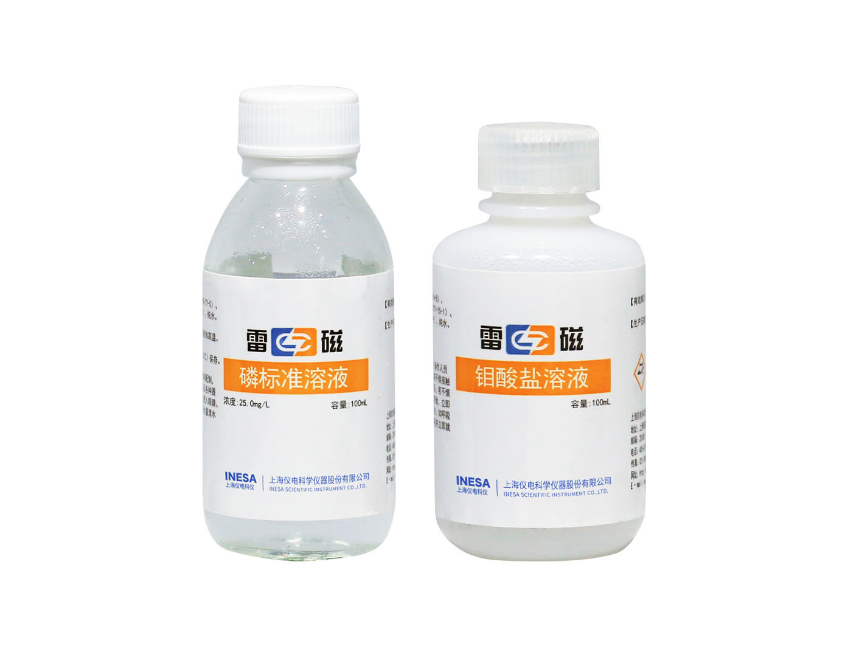


产品介绍
总氮试剂包(套装)，规格和适用条件见下表。
产品图片采用雷磁官网该试剂系列展示图。

规格与配置
规格 | 名称 | 参数 | 描述及产品配置
总氮试剂包(套装) | 比色试剂 | 总氮 DGB-480 DGS-450 DGB-401 | 碱性过硫酸钾消解-变色酸钠法, 检出限1.000mg/L, 测量范围1~30.0mg/L, 预制管试剂, 25支/盒

网站：https://www.shleici.cn/

